محل اجرای پروژه: خوزستان- شهرستان شوشتر - خیابان امام ضلع شرقی - کوچه سنگفرش - خانه افضل  موقعیت: 90کیلومتری اهواز  عنوان پروژه: اقامتگاه سنتی خانه تاریخی افضل  محور پروژه : اقامتی –پذیرایی- صنایع دستی- فرهنگی  سطح پروژه: بین‌المللی ملی استانی  دسترسی‌ها:  وضعیت جاده دسترسی به محل اجرای طرح گردشگری: آسفالت خاکی  فاصله تا مرکز استان (کیلومتر): 90  فاصله تا مرکز شهرستان (کیلومتر): 0  فاصله تا نزدیکترین راه اصلی: 0  فاصله تا نزدیکترین ایستگاه راه آهن (کیلومتر): 0  فاصله تا نزدیکترین فرودگاه (کیلومتر): 90  فاصله تا نزدیکترین بندر (کیلومتر): 180  فاصله تا نزدیکترین شبکه برق (کیلومتر): 0  وضعیت پوشش گیاهی منطقه: درختان کنار  مهمترین جاذبه‌های منطقه/ محدوده اطراف پروژه: بافت و بناهای متعدد تاریخی شهرستان، اثر ثبت جهانی سازههای آبی تاریخی، جاذبه های مذهبی و طبیعی شهرستان- رودخانه های موجود در شهر  امکانات خدمات در نزدیکی محل اجرای پروژه:  بانک بیمارستان ورزشی پست و مخابرات پلیس و کلانتری بازار کالا سایر :  شرح امکانات:  روش دفع فضولات و پسماندها: مطابق با استانداردهای زیست محیطی  وضعیت اقلیمی منطقه:  معتدل و مرطوب (سواحل جنوبی دریای خزر)  اقلیم سرد (کوهستان های غربی)  اقلیم گرم و خشک (فلات مرکزی)  اقلیم گرم و مرطوب (سواحل جنوبی)  مهمترین فصل جذب گردشگردر منطقه محل اجرای پروژه: اول پاییز تا اواخر بهار  مزیت‌های اجرای پروژه: توسعه گردشگری و جذب گردشگر با استفاده از پتانسیل های موجود در شهرستان و سازه های آبی تاریخی شوشتر –امکان بهره مندی از حضور گردشگر ملی و بین المللی  تعداد گردشگران تقریبی منطقه (سالانه): 450000 نفر  نوع بسته سرمایه‌گذاری: ایجادی بازسازی تبدیلی توسعه سایر  مطالعات امکان سنجی: دارد ندارد  برنامه زمان‌بندی پروژه (براساس مطالعات انجام شده و یا برآورد مبتنی بر موارد مشابه): دارد ندارد  شروع ساخت( مرمت): .1403 مدت زمان تکمیل (سال/ ماه): 5/1 سال تاریخ بهره‌برداری مورد انتظار: سال 1404  فروش: پیش‌بینی بازار داخلی: 80 (درصد) پیش‌بینی بازار خارجی: 20 (درصد) | مشخصات عمومی پروژه
پروژه پیشنهادی (بر اساس مصادیق تأسیسات گردشگری): اقامتگاه سنتی  بنای تاریخی به نام خانه افضل که برای تبدیل به اقامتگاه سنتی، سفره خانه سنتی و صنایع دستی و کاربری های مشابه و هم شان اثر تاریخی، در نظر گرفته شده است.  پیش‌بینی سطح اشغال: (متر مربع): 507 مترمربع  پیش‌بینی سطح تراکم: (متر مربع): 1000 مترمربع  کاربری: اقامتی- پذیرایی- صنایع دستی  وضعیت اراضی (نوع مالکیت):  - ملی: (انتقال سند مالکیت، مشارکت و بهره‌وری)  - عمومی: میراث فرهنگی  - خصوصی (با کاربری گردشگری):  تأسیسات زیربنایی موجود: راه برق آب گاز تلفن  مجوزها و استعلامات مثبت اخذ شده: میراث فرهنگی  (توضیحات): با توجه به ثبت ملی بودن این بنا و مالکیت اداره‌کل میراث فرهنگی، گردشگری و صنایع دستی استان بر این اثر، برای واگذاری به بخش خصوصی با کاربری های مرتبط و متناسب و هم شان اثر در نظر گرفته شده است.  دوره اجرا/ظرفیت اشتغال:  طول دوره اجرا (ساخت تا بهره برداری): دوره مرمت: 5/1 سال - بهرهبرداری: 10 سال  میزان اشتغال (مستقیم/ غیرمستقیم): 7 نفر مستقیم و 12 نفر غیرمستقیم | مشخصات فنی پروژه
برآورد هزینه پروژه 179 (هزار دلار)  نحوه سرمایه گذاری:  - داخلی: مشارکت بله √ خیر  - واگذاری و بهرهبرداری (روش و نحوه واگذاری:( BOT BOOT BOO BBO ROLT  - خارجی: سرمایه‌گذاری مستقیم خارجی (FDI) خیر  سرمایه‌گذاری غیرمستقیم خارجی (FPI) بله  حجم سرمایهگذاری:  حجم کل سرمایه گذاری (میلیون ریال): 149.000 میلیون ریال  سرمایه ثابت (میلیون ریال : 143.000 میلیون ریال  سرمایه در گردش (میلیون ریال): 6000 میلیون ریال  IRR/PP/NPV:  نرخ بازگشت داخلی (IRR): 40.6 درصد  دوره زمانی بازگشت سرمایه(PP): 2 سال و 6 ماه  ارزش خالص کنونی(NPV):81900 میلیون ریال | مشخصات مالی پروژه

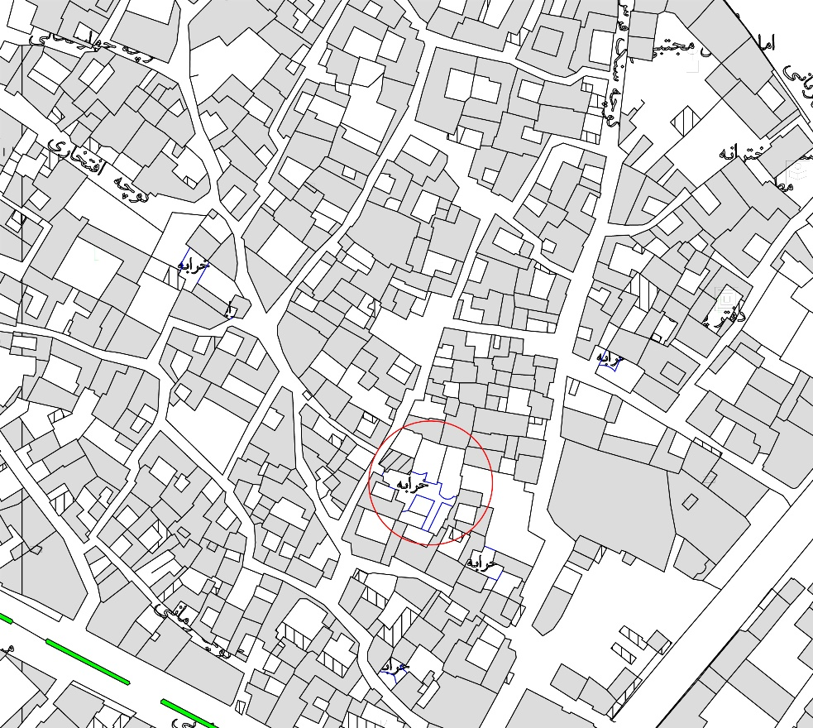 | تصاویر هوایی
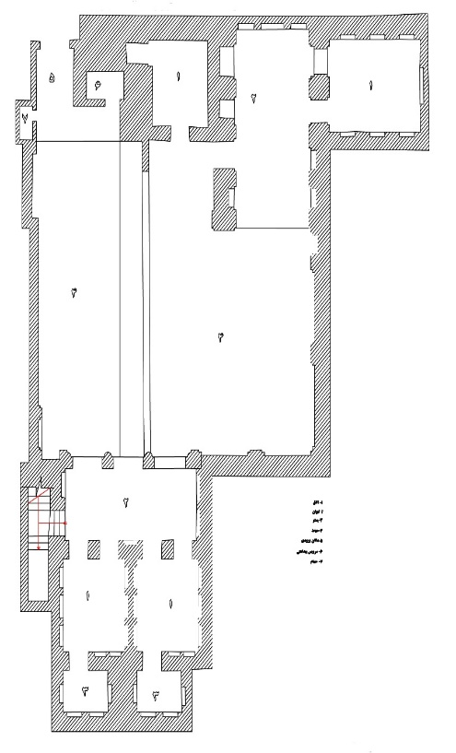  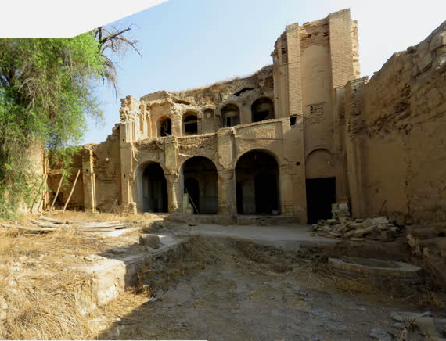 | تصاویر سایت  پلان پیشنهادی

